***органов местного самоуправления***

***Аксёнихинского сельсовета***

**№ 8** 18 апреля  **2025 года**

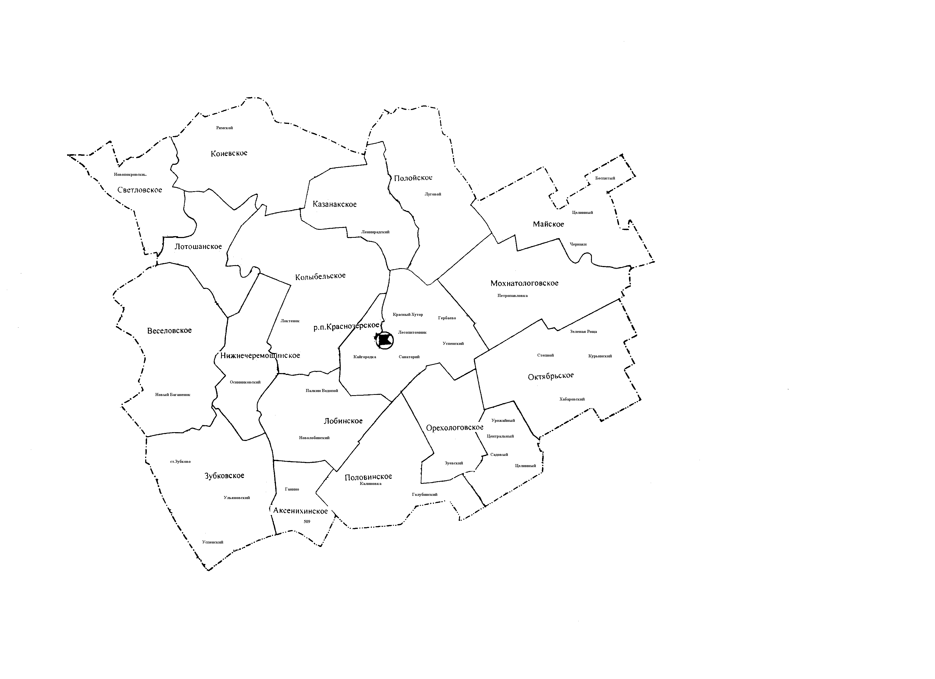село Аксениха

ПОВЕСТКА

Заседания внеочередной семидесятой сессии Совета депутатов

Аксенихинского сельсовета Краснозерского района

Новосибирской области

шестого созыва

|  |  |
| --- | --- |
| 11.04.2025 | с. Аксениха |
| 11-00 | Администрации Аксенихинского  сельсовета |

1.О секретариате внеочередной 70 сессии совета депутатов Аксенихинского сельсовета.

Докладывает председатель Совета депутатов Долгополова Е.М.

2. О внесении изменений и дополнений в Устава сельского поселения Аксенихинского сельсовета Краснозерского района Новосибирской области.

Докладывает делопроизводитель Писаренко Т.С.

3. О внесении изменений и дополнений в решение 57 сессии Совета депутатов Аксенихинского сельсовета Краснозерского района Новосибирской области от 18.11.2019г. № 57/2 «Об определении налоговых ставок и сроков уплаты земельного налога»

Докладывает делопроизводитель Писаренко Т.С.

Повестка дня утверждена.

Утвержден регламент.

РЕГЛАМЕНТ:

- по первому вопросу - 5 мин

- по второму вопросу - 10 мин

- по третьему вопросу - 10 мин

**СПИСОК депутатов присутствующих на пятьдесят третьей сессии**

**от 11.04.2025г**

1.Долгополова Елена Михайловна

2.Мангазеева Елена Геннадьевна

3.Писаревский Николай Егорович

4. Кобзева Валентина Николаевна

5. Корсун Галина Степановна

6. Сикорская Ксения Евгеньевна

7. Фоменко Софья Петровна

**СЛУШАЛИ:** 1. О секретариате внеочередной семидесятой сессии Совета депутатов Аксенихинского сельсовета, председателя Совета депутатов **Долгополову Е.М.**

**РЕШИЛИ:** Решение принять. Решение прилагается

**ИТОГИ ГОЛОСОВАНИЯ:** «ЗА» - единогласно(7 чел)

«ПРОТИВ» - нет

«ВОЗДЕРЖАВШИХСЯ» - нет

**СЛУШАЛИ:** 2. . О внесении изменений и дополнений в Устав сельского поселения Аксенихинского сельсовета Краснозерского района Новосибирской области . Писаренко Т.С.

**РЕШИЛИ:** Решение принять. Решение прилагается

**ИТОГИ ГОЛОСОВАНИЯ:** «ЗА» - единогласно(7 чел)

«ПРОТИВ» - нет

«ВОЗДЕРЖАВШИХСЯ» - нет

**СЛУШАЛИ:**3. О внесении изменений и дополнений в решение 57 сессии Совета депутатов Аксенихинского сельсовета Краснозерского района Новосибирской области от 18.11.2019г. № 57/2 «Об определении налоговых ставок и сроков уплаты земельного налога» . Писаренко Т.С.

**РЕШИЛИ:** Решение принять. Решение прилагается

**ИТОГИ ГОЛОСОВАНИЯ:** «ЗА» - единогласно(7 чел)

«ПРОТИВ» - нет

«ВОЗДЕРЖАВШИХСЯ» - нет

Председатель сессии Е.М. Долгополова

Секретарь сессии Е.Г. Мангазеева

|  |  |  |
| --- | --- | --- |
|  |  |  |

**СОВЕТ ДЕПУТАТОВ**

**АКСЕНИХИНСКОГО СЕЛЬСОВЕТА**

**КРАСНОЗЁРСКОГО РАЙОНА НОВОСИБИРСКОЙ ОБЛАСТИ**

**шестого созыва**

**РЕШЕНИЕ**

**Внеочередной семидесятой сессии**

от 11.04.2025 года с. Аксениха № 307

О секретариате семидесятой сессии Совета депутатов

Аксенихинского сельсовета шестого созыва

В соответствии с п. 4 ст. 14 Регламента работы Совета депутатов Аксенихинского сельсовета, утвержденного решением двадцать четвертой сессии Совета депутатов Аксенихинского сельсовета 30.03.2017 года, Совет депутатов Аксенихинского сельсовета РЕШИЛ:

1.Избрать секретарем семидесятой сессии Совета депутатов Аксенихинского сельсовета шестого созыва

- Мангазееву Елену Геннадьевну

Председатель Совета депутатов

Аксенихинского сельсовета

Краснозерского района

Новосибирской области Е.М.Долгополова

СОВЕТ ДЕПУТАТОВ АКСЕНИХИНСКОГО СЕЛЬСОВЕТА

КРАСНОЗЕРСКОГО РАЙОНА НОВОСИБИРСКОЙ ОБЛАСТИ

шестого созыва

РЕШЕНИЕ

Внеочередной семидесятой сессии

от 11.04.2025г. с. Аксениха № 308

О ВНЕСЕНИИ ИЗМЕНЕНИЙ В УСТАВ СЕЛЬСКОГО ПОСЕЛЕНИЯ АКСЕНИХИНСКОГО СЕЛЬСОВЕТА КРАСНОЗЕРСКОГО МУНИЦИПАЛЬНОГО РАЙОНА НОВОСИБИРСКОЙ ОБЛАСТИ

В соответствии со ст. 7, 35, 44 Федерального закона от 06.10.2003 № 131-ФЗ « Об общих принципах организации местного самоуправления в Российской Федерации» Совет депутатов Аксенихинского сельсовета Краснозерского района Новосибирской области

**РЕШИЛ:**

1. Внести в Устав сельского поселения Аксенихинского сельсовета Краснозерского муниципального района Новосибирской области следующие изменения:

1.1 **Статья 16.1.Староста сельского населенного пункта**

1.1.1 в пункте 2 части 2 слова «не может быть менее двух и более пять лет», заменить словами « пять лет».

**1.2. Статья 22 Гарантии осуществления полномочий депутатов, председателя Совета депутатов Аксенихинского сельсовета, Главы Аксенихинского сельсовета**

1.2.1. пункт 5 изложить в следующей редакции:

 «5)ежемесячная доплата к страховой пенсии по старости (инвалидности), назначенной в соответствии с федеральным законодательством, при осуществлении своих полномочий не менее четырех лет. Ежемесячная доплата к страховой пенсии устанавливается лицам, уволенным (освобожденным от должности) в связи с прекращением полномочий (в том числе досрочно), за исключением прекращения полномочий в случаях, предусмотренных абзацем седьмым части 16 статьи 35, пунктами 2.1, 3, 6-9 части 6, частью 6.1 статьи 36, частью 7.1, пунктами 5-8 и 9.2 части 10, частью 10.1 статьи 40, частями 1 и 2 статьи 73 Федерального закона "Об общих принципах организации местного самоуправления в Российской Федерации»;

**1.3 Статья 32. Полномочия администрации**

1.3.1 дополнить пунктом 64.1 следующего содержания:

«64.1) осуществление учета личных подсобных хозяйств, которые ведут граждане в соответствии с Федеральным законом от 07.07.2003 № 112-ФЗ «О личном подсобном хозяйстве», в похозяйственных книгах;».

1.3.2. дополнить пунктом 46.1 следующего содержания:

«46.1) разработка и утверждение схемы размещения нестационарных торговых объектов;

1.3.3. дополнить пункт 58.1 следующего содержания:

«58.1) заключение договоров о комплексном развитии территории по инициативе правообладателей земельных участков и (или) расположенных на них объектов недвижимого имущества;

2. В порядке, установленном Федеральным законом от 21.07.2005 № 97-ФЗ «О государственной регистрации Уставов муниципальных образований», предоставить муниципальный правовой акт о внесении изменении в Устав Аксенихинского сельсовета Краснозерского района Новосибирской области на государственную регистрацию в Главное управление Министерства юстиции Российской Федерации по Новосибирской области в течение 15 дней.

3. Главе Аксенихинского сельсовета Краснозерского района Новосибирской области опубликовать муниципальный правовой акт Аксенихинского сельсовета после государственной регистрации в течение 7 дней со дня его поступления из Главного управления Министерства юстиции Российской Федерации по Новосибирской области.

4. Направить в Главное управление Министерства юстиции Российской Федерации по Новосибирской области сведения об источнике и о дате официального опубликования (обнародования) муниципального правового акта Аксенихинского сельсовета Краснозерского района Новосибирской области для включения указанных сведений в государственный реестр уставов муниципальных образований Новосибирской области в 10-дневной срок со дня официального опубликования (обнародования).

5. Настоящее решение вступает в силу после государственной регистрации и опубликования в «Бюллетень» органов местного самоуправления Аксенихинского сельсовета Краснозерского района Новосибирской области».

Глава Аксенихинского сельсовета

Краснозерского района

Новосибирской области Н.П. Никитина

Председатель Совета депутатов

Аксенихинского сельсовета

Краснозерского района

Новосибирской области Е.М. Долгополова

**СОВЕТ ДЕПУТАТОВ**

**АКСЕНИХИНСКОГО СЕЛЬСОВЕТА   
КРАСНОЗЕРСКОГО РАЙОНА   
НОВОСИБИРСКОЙ ОБЛАСТИ  
(шестого созыва)**

**Решение**

**Внеочередной шестьдесят девятой сессии**

**от 11.04.2025 года с. Аксениха № 309**

О внесении изменений в решение пятьдесят седьмой сессии Совета депутатов Аксенихинского сельсовета от 18.11.2019 г № 57/2 «Об определении налоговых ставок, порядка и сроков уплаты земельного налога.»

В соответствии с главой 31 «Земельный налог» части второй Налогового кодекса Российской Федерации, Совет депутатов Аксенихинского сельсовета Краснозерского района Новосибирской области

РЕШИЛ: 1. Внести изменение в Решение пятьдесят седьмой сессии Совета

Депутатов Аксенихинского сельсовета от 18.11.2019 г № 57/2 «Об определении налоговых ставок, порядка и сроков уплаты земельного налога» следующие изменения:

1.1. Пункт 2, добавить подпунктом следующего содержания « - Граждане, призванные на военную службу по мобилизации в Вооруженные Силы Российской Федерации, граждане, заключившие в связи с участием в специальной военной операции контракт о прохождении военной службы или контракт о пребывании в добровольческом формировании (о добровольном содействии в выполнении задач, возложенных на Вооруженные Силы Российской Федерации), а так же их супруга (супруг), несовершеннолетние дети, родители (усыновители)»;

1.2. Пункт 2, добавить подпунктом следующего содержания « - Основанием для предоставления льготы для граждан, указанных в подпункте пункта 2 настоящего решения является: справка воинской части, военного комиссариата или органа, выполняющего функции военного комиссариата, о призыве гражданина на военную службу по мобилизации в Вооруженные Силы Российской Федерации, о заключении на территории Новосибирской области контракта о прохождении военной службы или контракта о пребывании в добровольческом формировании (о добровольном содействии в выполнении задач, возложенных на Вооруженные силы Российской Федерации), копия свидетельства о заключении брака (для супруги (супруга), копия свидетельства о рождении ребенка, при необходимости – также копия свидетельства об установлении отцовства (для несовершеннолетних детей), копия свидетельства о рождении гражданина, призванного на военную службу по мобилизации в Вооруженные Силы Российской Федерации, гражданина, заключившего на территории Новосибирской области в связи с участием в специальной военной операции контракт о прохождении военной службы или контракт о пребывании в добровольческом формировании (о добровольном содействии в выполнении задач, возложенных на Вооруженные Силы Российской Федерации, (для родителей (усыновителей), копия акта об усыновлении (для усыновителей)»;

2. Опубликовать настоящее решение в периодическом печатном издании «Бюллетень органов местного самоуправления Аксенихинского сельсовета».

3.Настоящее решение вступает в силу со дня опубликования.

Глава Аксенихинского сельсовета Председатель Совета депутатов

Краснозерского района Аксенихинского сельсовета

Новосибирской области Краснозерского района

Новосибирской области

___________ Н.П. Никитина __________Е.М. Долгополова

«__» _______ 2025 года «__» ___________ 2025 года

Адрес редакционного Совета:

632941 НСО, с. Аксениха, Ул.Ленина 36, тел 71 241

Председатель редакционного совета Писаренко Т.С.

Тираж 1 экз. тел 71 241